Relatório de Atividade Técnica Profissional

Recruit – Cadastro de Currículo
Relatório de Atividade Técnica Profissional

Recruit – Cadastro de Currículo Web
Recruit

SUMÁRIO
RESUMO 3
1. Topico 1 Erro! Indicador não definido.
2. Topico 2 3
3. Topico 3 3
Apresentação Funcional 3
Especificação de Projeto 4
4. CONCLUSÕES Erro! Indicador não definido.
5. REFERÊNCIAS ÚTEIS 4
ANEXO A – PROJETO DE SISTEMA 5
ANEXO B – MANUAL DE USUÁRIO Erro! Indicador não definido.
ANEXO C – MANUAL DE OPERAÇÃO E IMPLANTAÇÃO 12

- RESUMO

- APRESENTAÇÃO DA ATIVIDADE
O Projeto Recruit foi desenvolvido na Linguagem Java versão 1.8.0 , no servidor apache Tomcat 7.
API’s utilizadas :

Metodologia de Trabalho
Para desenvolvimento deste trabalho, foi ultilizado a IDE Eclipse Luna e API Primefaces 5.1, JSF – (Java Serve Faces) e Bootstrap 3.0 para controlar os elementos e ações da tela.

- DESENVOLVIMENTO DA ATIVIDADE
Apresentação Funcional
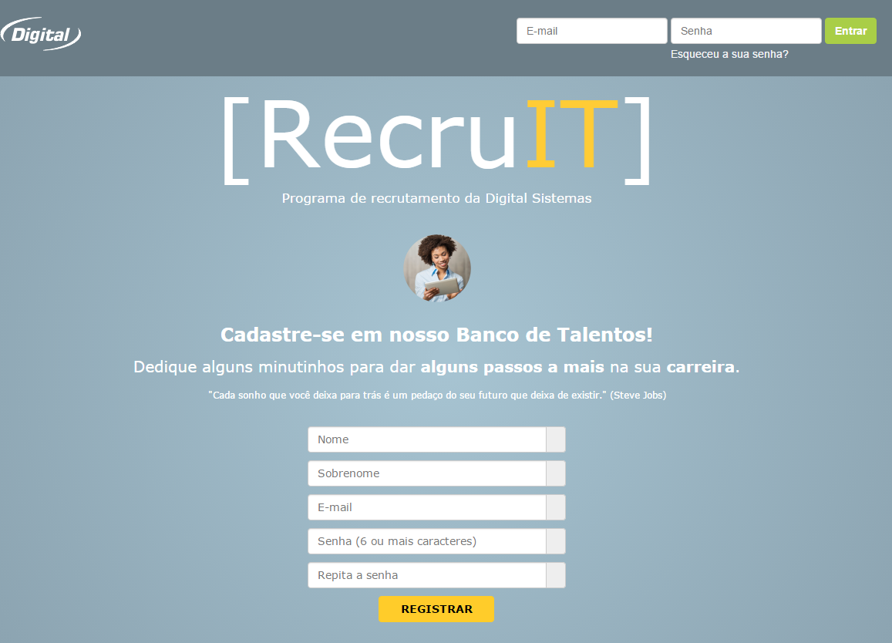

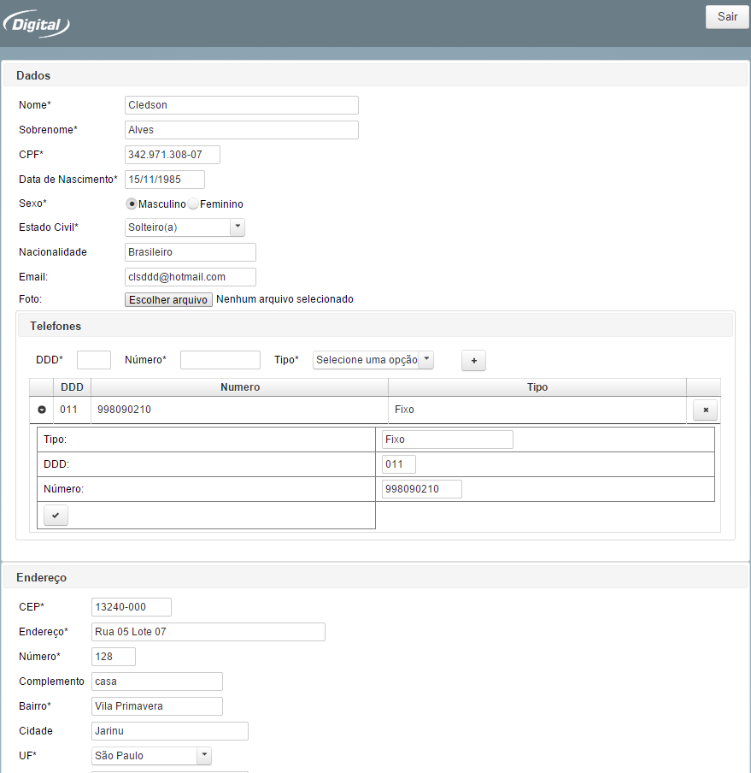
Especificação de Projeto
- REFERÊNCIAS ÚTEIS

Projeto Recruit
Sistema de Cadastro de Currículo Web
ANEXO A – PROJETO

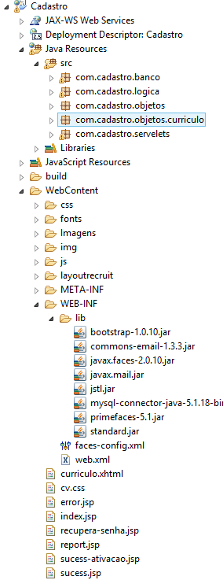
Figura XXX – Estrutura do Projeto.

Na figura XXX podemos observar a estrutura do projeto:
Src : Estrura onde estão localizadas os pacotes e classes Java, são elas :
com.cadastro.banco : Classes para gerenciamento do banco.
com.cadastro.logica : Classes de regra de negocio de todo o sistema.
com.cadastro.objetos : Classes de objetos do sistema.
com.cadastro.objetos.curriculo : Classes de objetos do currículo.
com.cadastro.servelets : Classes que manipulam as requisições (POST-GET) do html.

WebContent : Pasta onde fica localizado os arquivos web para o usuário (Public) .

WEB-INF/lib : Pasta onde hospeda todos as Api’s .jar (bibliotecas) para o correto funcionamento do sistema.
Obs.: Esta pasta contém o arquivo web.xml onde esta toda a configuração do sistema.

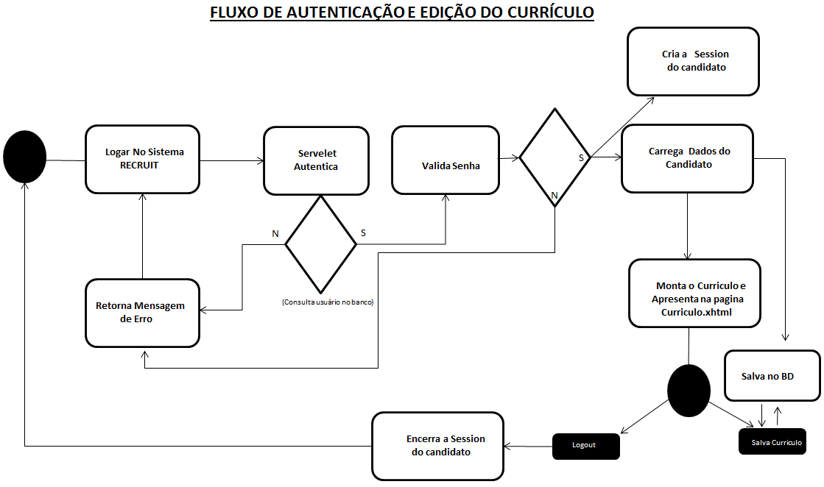
Figura XXX – Fluxo de autenticação e edição do currículo.

Toda requisição ao banco de dados (insert, update, delete) é feita pela classe “ManipulaBanco” como mostra (figura xxx).

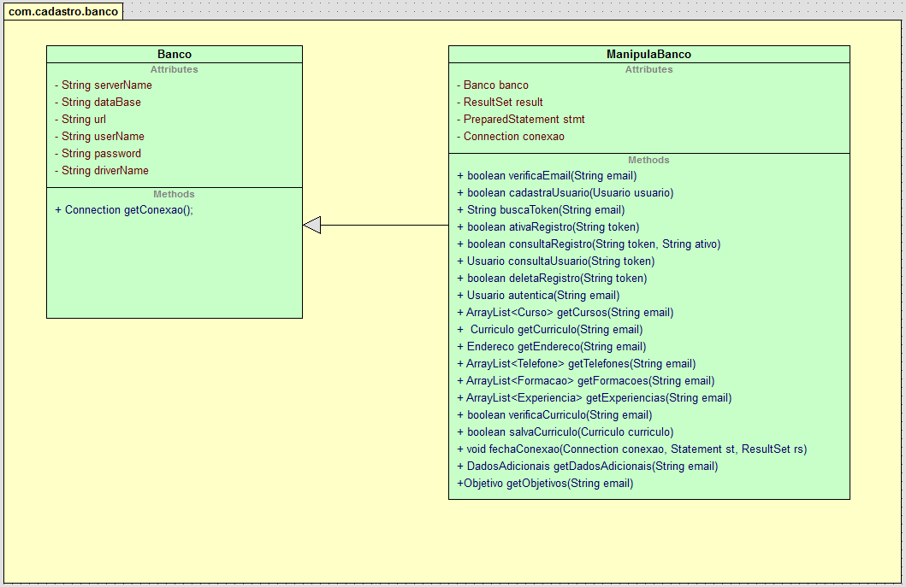
Figura XXX – Estrutura das classes de banco

A Classe CandidatoBean.java no pacote “com.cadastro.logica” é o controle da aplicação (MVC). Nela é feita a ponte entre o Java e interface do usuário (Curriculo.xhtml).
Toda a requisição entre o usuário e o banco é feito pela classe CandidatoBean.java como mostra (figura XXX ).

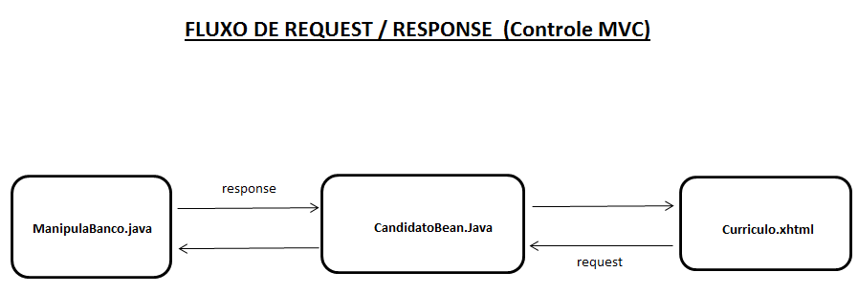
Figura XXX – Controle da Aplicação

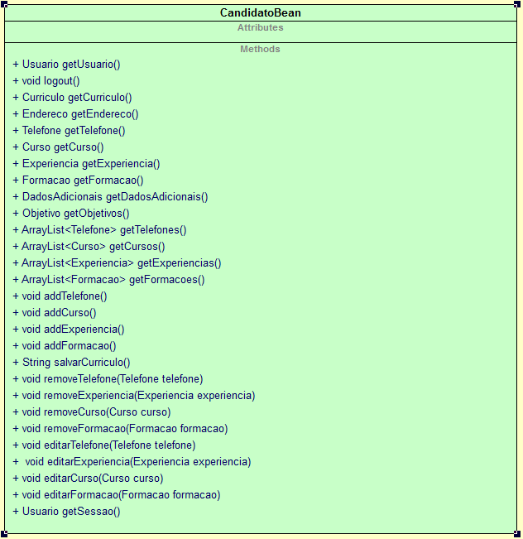
Figura XXX – Estrutura Classe CandidatoBean.java

As classes objetos que compõem o sistema esta separado em dois pacotes. Onde o pacote “com.cadastro.objetos.curriculo” aramazena os objetos que compõem o currículo e o pacote “com.cadastro.objetos” armazena os objetos utilizados na logica de negocio.

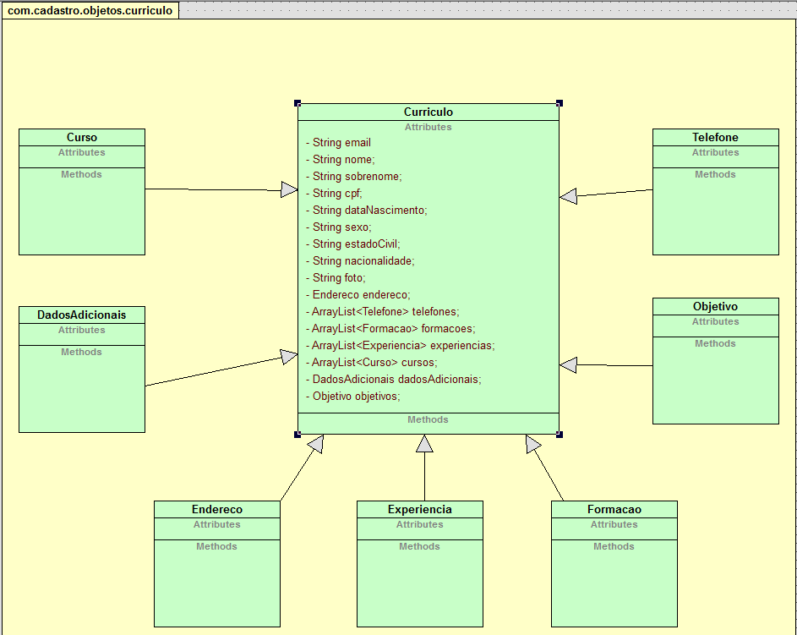
Figura XXX – Estrutura pacote objetos do currículo

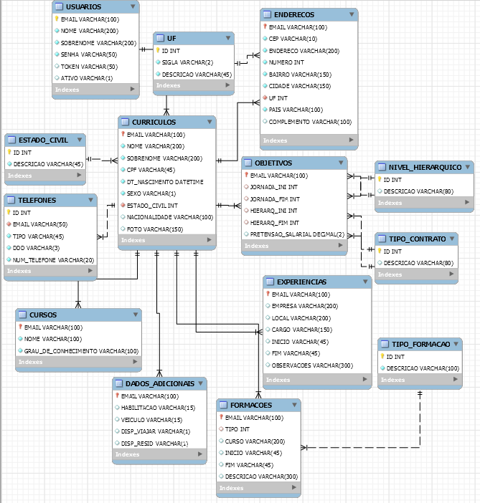
Figura XXX - Tabelas da Base de Dados
- Projeto Recruit
Sistema de Cadastro de Currículo Web
ANEXO C – MANUAL DE OPERAÇÃO E IMPLANTAÇÃO

CONFIGURANDO A BASE DE DADOS - CLASSE “BANCO”.
Antes de compilar a aplicação é necessário configurar a base de dados na classe Banco dentro do pacote “com.cadastro.banco”, informando servidor, nome da base de dados, usuário e senha.
Variáveis a configurar:
serverName : “Endereço do Servidor que hospeda a base, Ex.: Localhost”;
dataBase : “Nome da Base de dados “;
username: “ Usuário da base de dados”;
password: “Senha da base de dados”;

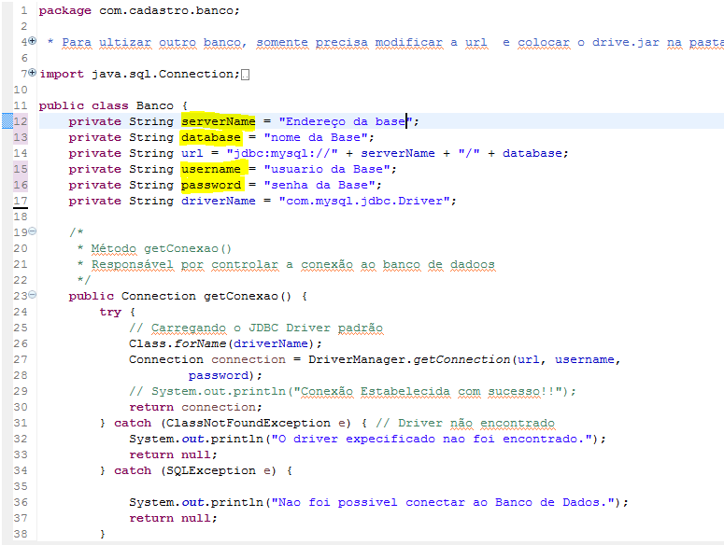
Figura XXX – Classe Banco
Importante: O drive responsável por fazer a conexão com o banco de dados Mysql é o mysql_connector-xxxx.jar e deve estar presente na pasta : Web-Inf/ lib.
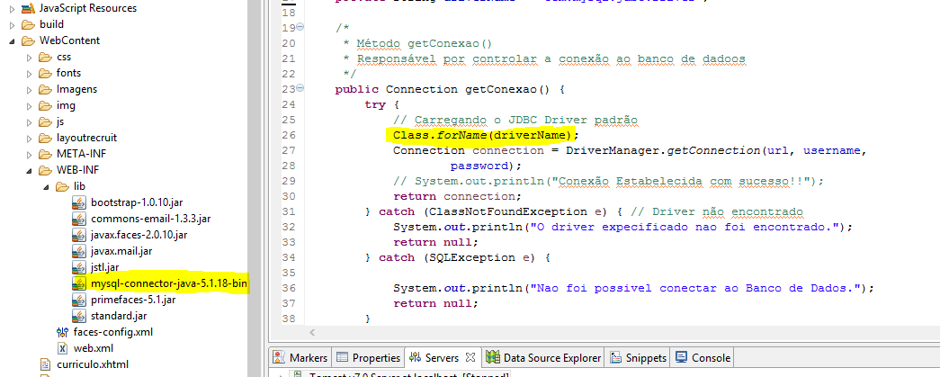
Figura XXX – Drive de Conexão com o Banco

Para utilizar outro SGBD é somente configurar a string “driverName” e colocar o .jar do drive na pasta lib.
A classe Banco é responsável por realizar a conexão do banco através do método getConexão e retornar esta conexão para a classe “ManipulaBanco”, e esta sim é responsável por toda a manipulação da base de dados.

CONFIGURANDO A CLASSE “EMAIL”.
Com a base de dados configurada, deve configurar a classe Email no pacote “com.cadastro.logica” com um e-mail, smtp e porta para autenticação das mensagens enviadas pela aplicação.

Variáveis a configurar:
hostName : “Servidor de Email, Ex.: smtp.gmail.com”;
SslSmtpPort : “Porta de entrada “;
username: “ Email para autenticação”;
password: “Senha da conta de email ”;
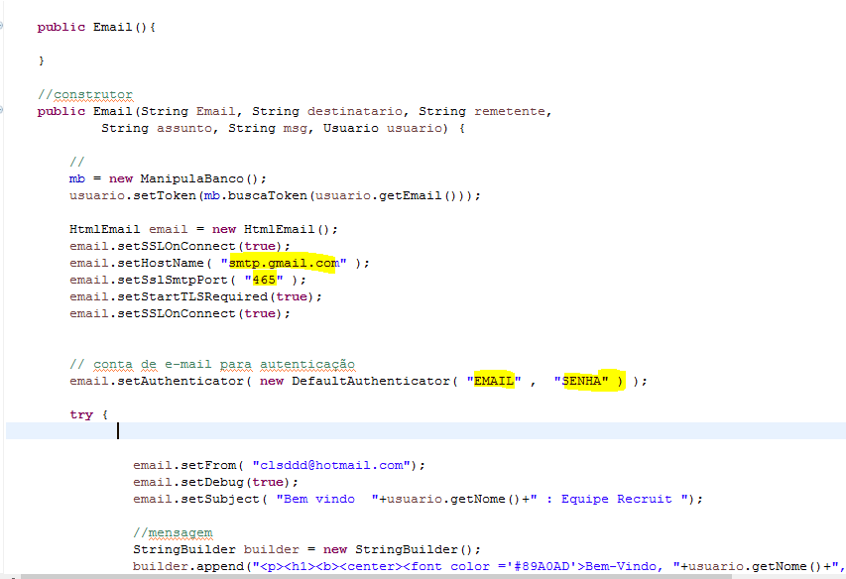
Figura XXX – Classe E-mail para envio das Mensagens.

Realizando o Deploy da aplicação.
A aplicação deve ser instalada em um servidor web Java. No desenvolvimento foi utilizado o Apache Tomcat 7.0.
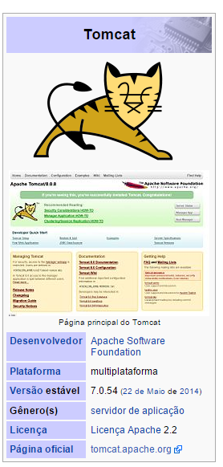
Sobre o Tomcat :
O Tomcat é um servidor web Java, mais especificamente, um container de servlets. O Tomcat implementa, dentre outras de menor relevância, as tecnologias Java Servlet e JavaServer Pages (JSP) e não é um container EJB.1 (fonte : Guj) .
A aplicação deve ser compilada no formato .war e depois feita o deploy pelo Apache TomCat Manager como mostra figura xx.x
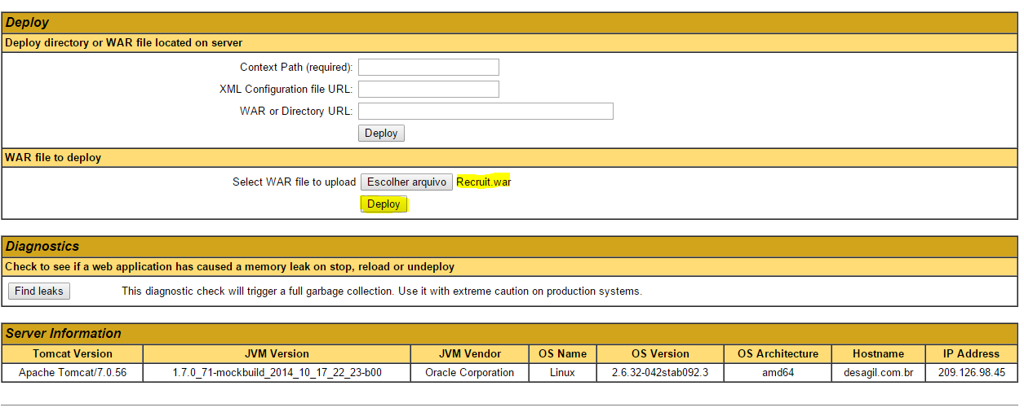
Figura XXX.X ( Deploy da Aplicação no Servidor Apache Tomcat 7)

